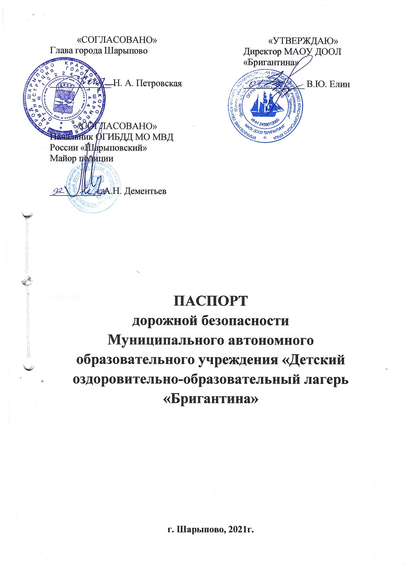

Общие сведения
Муниципальное автономное образовательное учреждение «Детский оздоровительно-образовательный лагерь «Бригантина»
Тип ОУ: автономное учреждение
Юридический адрес: 662314, Россия, Красноярский край, город Шарыпово, ул. Горького, дом 20
Почтовый адрес: 662311, Россия, Красноярский край, город Шарыпово, мкр-н Пионерный, д. 27/2, офис 404.
Фактический адрес: Россия, Красноярский край, Шарыповский район, восточный берег озеро Линево.
Руководители образовательной организации:
Директор: Елин Виктор Юрьевич, 8(39153)28-6-35, 8(903)988-56-89
Заместитель директора по административно-хозяйственной работе:
Смирнова Татьяна Сергеевна, 8(39153)28-6-35, 8(923)288-69-89
Ответственные работники муниципального органа образования:
Инженер-диспетчер: Алексеева Татьяна Павловна, 8(39153)2-14-15
Ответственные от Госавтоинспекции:
Гос.инспектор дорожного надзора, ст. лейтенант полиции - Искулов Е.Е.
Ответственные работники за мероприятия по профилактике ДДТТ:
Директор: Елин Виктор Юрьевич, 8(39153)28-6-35, 8(903)988-56-89
Количество воспитанников: 120 (в одну смену)
Наличие уголка по БДД: в обеденном зале столовой (на территории лагеря)
Время занятий: дети находятся круглосуточно в период летних смен на территории лагеря
Даты заезда:
1-я смена: 15.06. – 05.07.2021г.
2-я смена: 08.07. – 28.07.2021г.
3-я смена: 01.08. – 21.08.2021г.
Телефоны оперативных служб:
8(39153)23-9-01, 101, 112 (пожарная часть)
8(39153)65-7-01, 102 (полиция)
103, 112 (скорая медицинская помощь)

Содержание:
Приложения:
- План-схема места расположения МАОУ ДООЛ «Бригантина», пути движения транспортных средств с детьми (Приложение №1);
- План-схема путей движения транспортных средств к местам разгрузки, погрузки и рекомендуемые пути передвижения детей по территории МАОУ ДООЛ «Бригантина» (Приложение №2).

Приложение №1
План-схема маршрутов движения к МОУ ДООЛ «Бригантина»
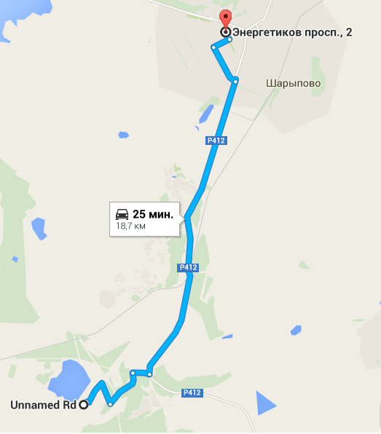

Приложение №2
Пути движения транспортных средств к местам разгрузки/погрузки и рекомендуемые пути передвижения детей
по территории МОУ ДООЛ «Бригантина»

Скважина
